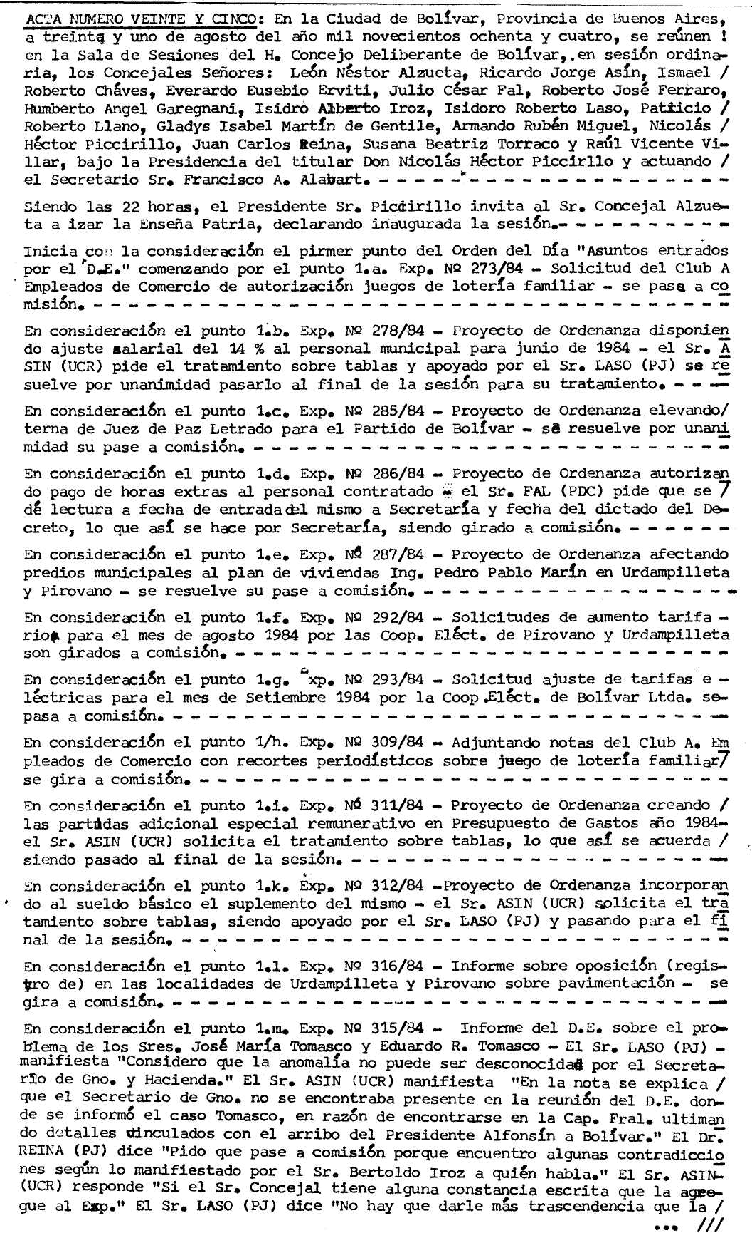
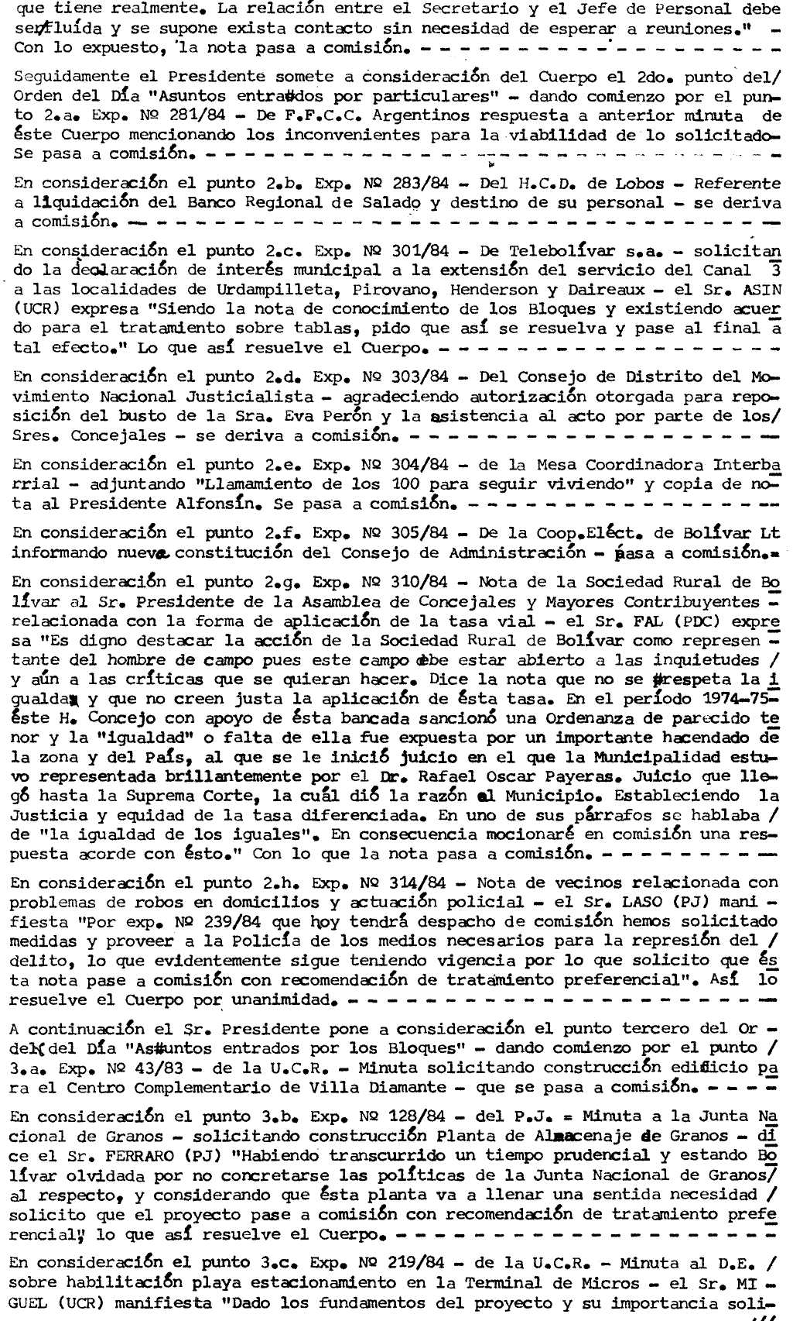
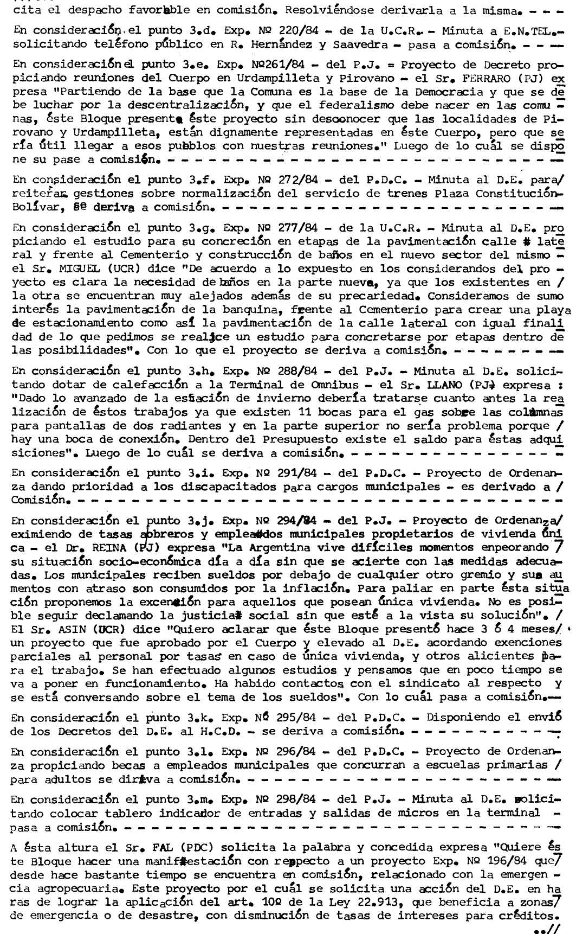
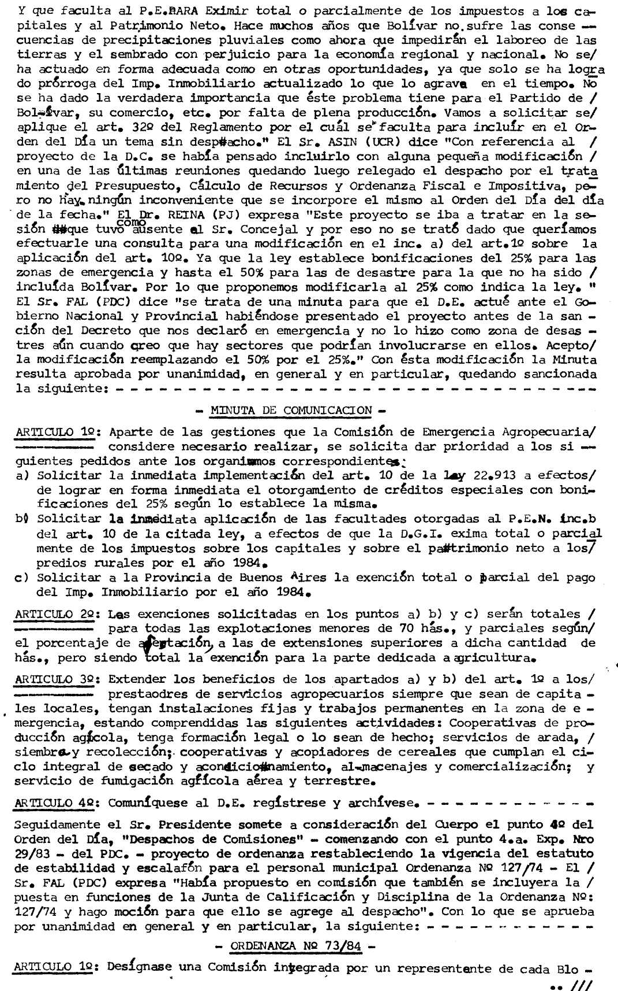
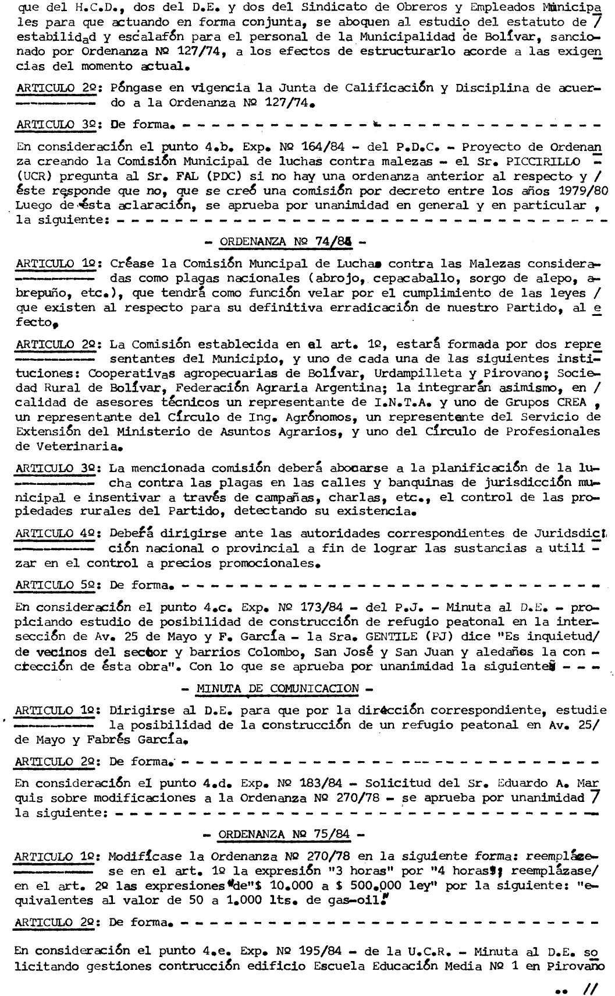
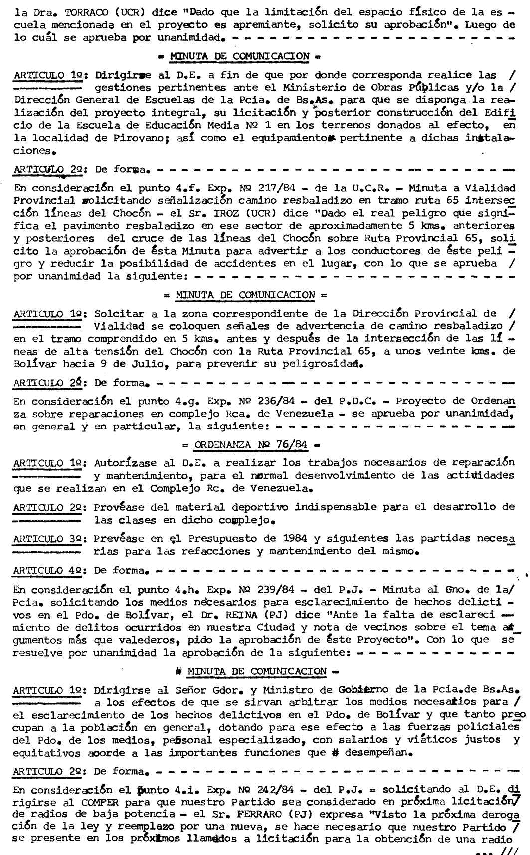
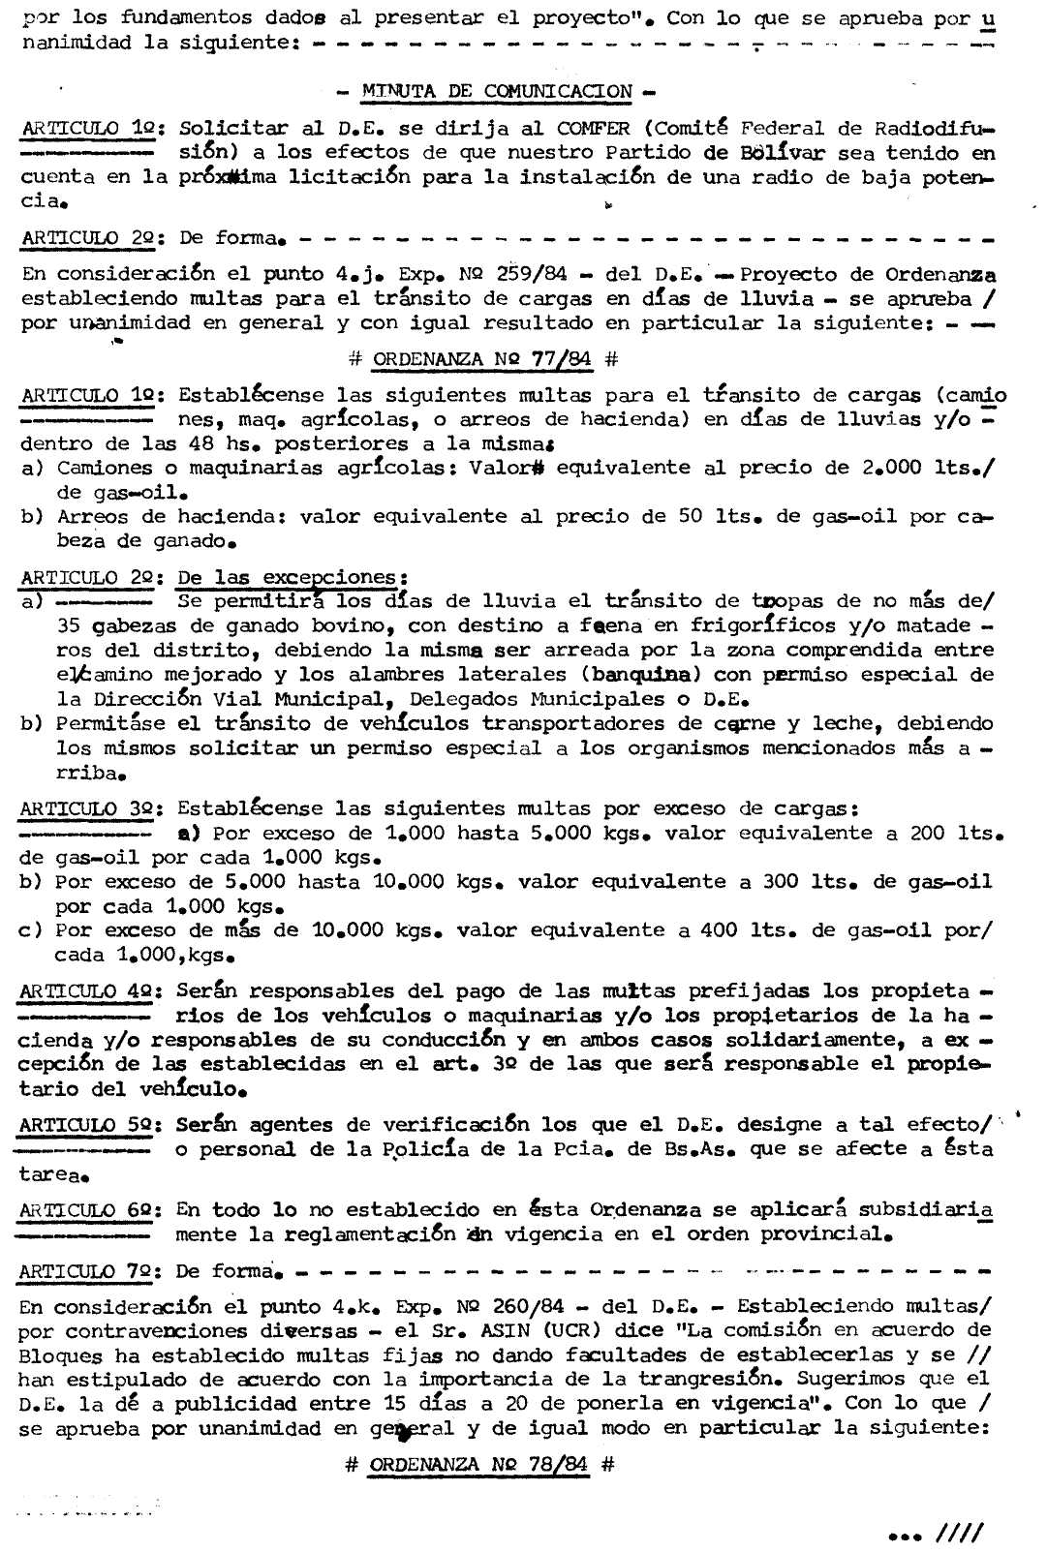

REF. EXP.Nº 260/84
- ORDENANZA Nº 78/84 -
ARTICULO 1º: Establécense en concepto de "MULTAS POR CONTRAVENCIONES" vigentes en el Partido de Bolívar las siguientes:
ARTICULO 2º: Quienes vendan carnes en cualquier lugar del Partido sin que se haya efectuado previamente la inspección veterinaria, abonarán el equivalente a 500 Lts. de gas-oil por animal
ARTICULO 3º: E1 no archivo de las gulas de ganado en la Municipalidad o sus delegaciones dentro de los 30 días siguientes a la expedición, abonarán:
- Por cada animal vacuno el equivalente a 100 Lts. de gas-oil
- Por cada animal yeguarizo o porcino el equivalente a 75 Lts. de gas-oil
- Por cada animal lanar el equivalente a 50 lts. de gas-oil
ARTICULO 4º:: El señalamiento y/o marcación de haciendas sin su correspondiente permiso o sin haber registrado previamente los boletos de marca y/o señal en la Municipalidad, abonarán por cabeza:
- Vacunos y yeguarizos el equivalente a 100 lts. de gas-oil
- Porcinos el equivalente a 75 lts. de gas-oil
- Lanar el equivalente a 50 lts. de gas-oil*
ARTICULO 50: El transporte o embarque de cueros vacunos, lanares, yeguarizos, y de
cualquier otra especie, sin obtener la correspondiente guía, abonarán
el equivalente a 500 lts. de gas-oil más 5 lts por cada cuero
ARTICULO 60: El sacrificio de animales con destino a la venta de carne o fabricación de embutidos sin estar inscriptos en ésta Municipalidad o sin
practicar las exigencias establecidas por Bromatología, abonarán el equivalente a 1.000 lts. de gas-oil*
ARTICULO 7º: El traslado de hacienda sin cumplimentar lo dispuesto en las Ordenanzas Impositiva y Fiscal, además del importe de la guía, abonarán las
siguientes multas:
- El propietario o responsable del ganado por cabeza el equivalente de 100 lts.
de gas-oil.
- El transportista por cabeza el equivalente de 100 lts. de gas-oil.
ARTICULO 8º: La prestación alquiler o venta de tablillas de patentes de rodado incluidos en el Capitulo XIV de la Ordenanza Impositiva, abonarán el
equivalente a 100 lts, de gas-oil.
ARTICULO 9: La utilización 88 los rodados establecidos en el Capítulo XIV de la Ordenanza Impositivas de tablillas de años anteriores o de menor valor al que le corresponde, o alteradas, o la no colocación de las correspondientes al año y la no exhibición en su caso del recibo de patente pertinente, abonarán el equivalente a 100 lts. de gas-oil,
ARTICULO l0º: La obstrucción o negativa a facilitar la inspección y contralor del ejercicio del comercio, industrias o servicios asimilables a éstos , higiene, salubridad, moralidad y similares, como así también la verificación de pesos y medidas, inspección de medidores, motores en instalaciones, ocupación y uso del espacio público, abonarán el equivalente a 500 lts. de gas-oil
ARTICULO 11º: Los responsables de la realización de bailes y espectáculos públicos sin el correspondiente permiso de la Municipalidad, abonaran el equivalente a 500 lts. de gas-oil.
ARTICULO 12º: Las constataciones que realice el personal municipal por la violación de las disposiciones que reglan los establecimientos incluidos en los capítulos III y IV de la Ordenanza Impositiva, habilitación clandestina de comercios o industria, abonarán el equivalente a 500 lts. de gas-oil.
ARTICULO 13º: La fijación de propaganda sin autorización municipal y/o sin anuencia del propietario donde sea colocada, abonará el equivalente a 100 lts. de gas-oil.
ARTICULO 14º: Las muestras no autorizadas por la Municipalidad abonarán el equivalente a 100 lts. de gas-oil.
ARTICULO 15º: La realización de propaganda oral o escrita mediante volantes, anuncios, folletos, altavoces, sin el permiso respectivo, abonarán el equivalente a 100 lts. de gas-oil.
ARTICULO 16º: La extracción de arena y tierra de las calles o caminos del Partido sin autorización municipal, abonarán el equivalente a 500 lts. de gas-oil.
ARTICULO 17º: El cierre de calles o negativa de abrir las correspondan por sus subdivisiones, o que se alambre un lote tomando parte del terreno abonarán el equivalente a 500 lts. de gas-oil.
ARTICULO 18º: La destrucción o daño de señales cuya colocación haya sido autorizada por el Municipio, como así los bancos, monumentos, plantas o cualquier objeto de propiedad municipal, sin perjuicio del pago del daño, abonarán el equivalente a 2.000 lts. de gas-oil.
ARTICULO 19º: La obstrucción del tránsito en calles o veredas: a) Con cajas, bultos, materiales de cualquier ndole, por más de 4 horas abonarán el equivalente a 100 lts. de gas-oil.
- Por arrojar a la vía pública residuos o desperdicios abonarán el equivalente a 660 lts. de qas-oil—
c) La falta de cumplimiento del art. 80 de la Ordenanza de Construcciones sobre la obligación de colocar cercos provisorios en las obras, abonarán el equivalente a 1.000 lts. de gas-oil.
ARTICULO 20º: E1 arrojar en la vía pública agua limpia de posos» aljibes, etc, exceptuándose el caso de limpieza de veredas hasta las 9 horas y los
casos de fuerza mayor debidamente acreditados, abonarán el equivalente a 50 lts. de gas-oil.
ARTICULO 21º: E1 desagote de aguas servidas en las calles y por infracción del art 67) a) y el no cumplimiento de las disposiciones referentes a construcciones sanitarias del art. 67) b) de la Ordenanza de Construcciones, abonarán el equivalente a 250 lts. de gas-oil.
ARTICULO 22º: El no cumplimiento de las reparaciones en bóvedas en malas condiciones de conservación, transcurrido el plazo de 60 días desde su notificación para efectuarlas, abonará el equivalente a 200 lts. de gas-oil.
ARTICULO 23º: Por no presentar los planos, para nueva construcción transcurridos los 180 días de terminada la demolición autorizada por la Municipalidad, abonará el equivalente a 500 lts. de gas-oil.
ARTICULO 24º: La modificación de los planos de construcción que no haya sido comunicado a la Municipalidad, una vez que hayan sido aprobados los mismos, abonará el constructor una multa equivalente a 500 lts. de gas-oil.
ARTICULO 25º: por cada obra ejecutada total o parcialmente Art. 63 a) de la Ordenanza de Construcciones, sin previa autorización municipal y sin perjuicio de las penalidades establecidas en la Ordenanza de Construcciones, abonará el Director Técnico o empresa constructora, cada uno, el equivalente a 1.000 lts de gas-oil.
ARTICULO 26º: El incumplimiento de las disposiciones establecidas de terraplenamiento, art. 67 de la Ordenanza de Construcciones, abonará el equivalente a 200 lts. de gas-oil.
ARTICULO 27º: El incumplimiento de las disposiciones establecidas en el art. 70 incisos a) y b) de la Ordenanza de Construcciones, abonará el director técnico de la obra el equivalente a 200 lts. de gas-oil.
ARTICULO 28º: El incumplimiento de las disposiciones establecidas en el art. 71 a) de la Ordenanza de Construcciones, abonará el constructor o empresa constructora el equivalente a 200 lts. de gas-oil.
ARTICULO 29º: El incumplimiento de las disposiciones establecidas en el art. 71 b) de la Ordenanza de Construcciones, abonará el constructor o empresa constructora el equivalente a 200 lts. de gas-oil.
ARTICULO 30º: El incumplimiento de las obligaciones establecidas en el art. 71-c) de la Ordenanza de Construcciones abonará el constructor o empresa constructora el equivalente a 500 lts. de gas-oil.
ARTICULO 31º: La demolición realizada sin permisos municipales contraviniendo las disposiciones establecidas en los art» 99 y 112 de la Ordenanza de Construcciones, abonará el constructor o empresa constructora el equivalente a 1.000 lts. de gas-oil.
ARTICULO 32º: El expendio de frutas verdes, artículos adulterados o en mal estado que puedan ser nocivos para la salud, sin perjuicio de la inhabilitación o clausura que correspondiere y/o previo decomiso, abonarán el equivalente a 1.000 lts. de gas-oil.
ARTICULO 33º: El acceso de menores de 16 años a juegos de # naipes comprendidos o no en la Ley de represión de juegos, y a los espectáculos teatrales o cinematográficos, no aptos para menores, abonarán los propietarios del estable cimiento el equivalente a 500 lts. de gas-oil*
ARTICULO 34º: a) Abrir zanjas en las calles de la Ciudad o de las localidades del Partido 250 lts. de gas-oil. b) En no carpir las # veredas en los frentes de las propiedades abonarán el equivalente a 50 lts. de gas-oil.
ARTICULO 35º: Por tener animales sueltos en la calles del Partido y Caminos como en la zona urbana o rural, como así también en el arreo de los mismos dentro de la planta urbana y avenidas de circunvalación, abonaran una multa por animal equivalente a 200 lts. de gas-oil*
ARTICULO 36º: El tránsito de vehículos llevando luz entera y reflectores en 1a parte céntrica de la Ciudad y localidades del Partido, sin faroles o luces o con éstos apagados y/o sin paragolpes; el estacionamiento de acoplados en la vía pública que obstruyan el tránsito, abonarán el equivalente a 50 lts. de gas-oil.
ARTICULO 37º: La conducción de automotores por menores de 18 años abonarán el equivalente a 500 lts. de gas-oil,| tratándose de motocicletas hasta 50 cc. abonarán el equivalente a 20 lts. de gas-oil y las de más de 50 cc. el equivalente a 50 lts. de gas-oil.
ARTICULO 38º: El exceso de velocidad en vehículos motorizados de cualquier índole abonarán el equivalente a 500 lts. de gas-oil| y el uso de escape libre se sancionará con el equivalente a 200 lts. de gas-oil.
ARTICULO 39º: La violación a las normas de estacionamiento y circulación establecidas en las Ordenanzas respectivas abonarán una multa equivalente
a 100 lts. de gas-oil.
ARTICULO 40º: Por realizar trabajos mecánicos en la vía pública, en vehículos estacionados en la misma, siempre que los mismos no sean de emergencia, abonarán el equivalente a 200 lts. de gas-oil
ARTICULO 41º: La colocación de elementos de propaganda que obstruyan directa o indirectamente el señalamiento oficial, etc. abonará el equivalen
ARTICULO 42º: En el caso de violación de las disposiciones referentes a construcción, habilitaciones, etc., el Departarmento Ejecutivo, previa intimación podrá ordenar clausuras totales o parciales, o inhabilitaciones, sin perjuicio de la multa que correspondiera.
ARTICULO 43º: Por la no presentación espontánea para el pago de la tasa por venta
ambulante, abonará una multa del doble del importe de la misma, sin
perjuicio del pago de la tasa
ARTICULO 44º: Las obras ejecutadas y/o en ejecución que no tengan los planos debidamente aprobados y/o que transgredan las normas de ordenamiento territorial y usos del suelo (Ley 8.912), y demás disposiciones vigentes, serán de aplicación a los solidariamente responsables de las mismas, las sanciones y/o multas previstas en dicha ley, que serán de hasta 1 (un) sueldo mínimo a 500 (quinientos) sueldos mínimos de la Administración Municipal
ARTICULO 45º: La venta de leche en forma clandestina será penada con una multa equivalente a 100 lts. de gas-oil
ARTICULO 46º: Los casos no previstos en ésta Ordenanza se regularán por el Departamento Ejecutivo, en multas equivalentes de 50 a 1.000 lts. de gasoil
ARTICULO 470; Las reincidencias a las infracciones de los artículos anteriores serán pasibles de multas que se duplicarán en forma progresiva
ARTICULO 48º: Comuníquese, publíquese, regístrese y archívese.
Dada en la Sala de Sesiones del H. Concejo Deliberante de Bolívar, a 31 de agosto de 1984.

